Magenta-anleitung

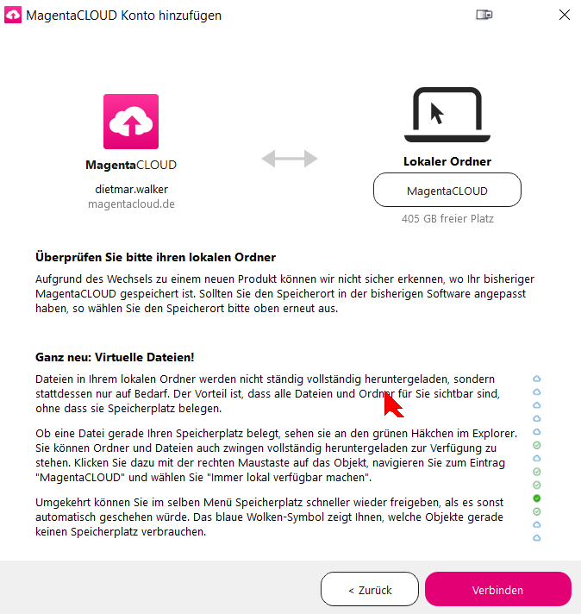

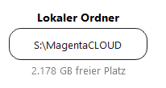
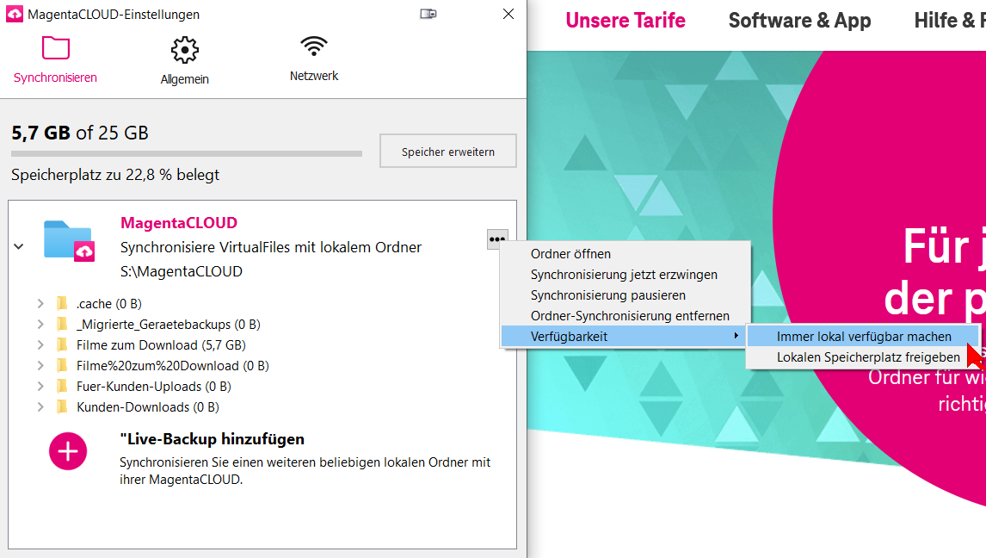

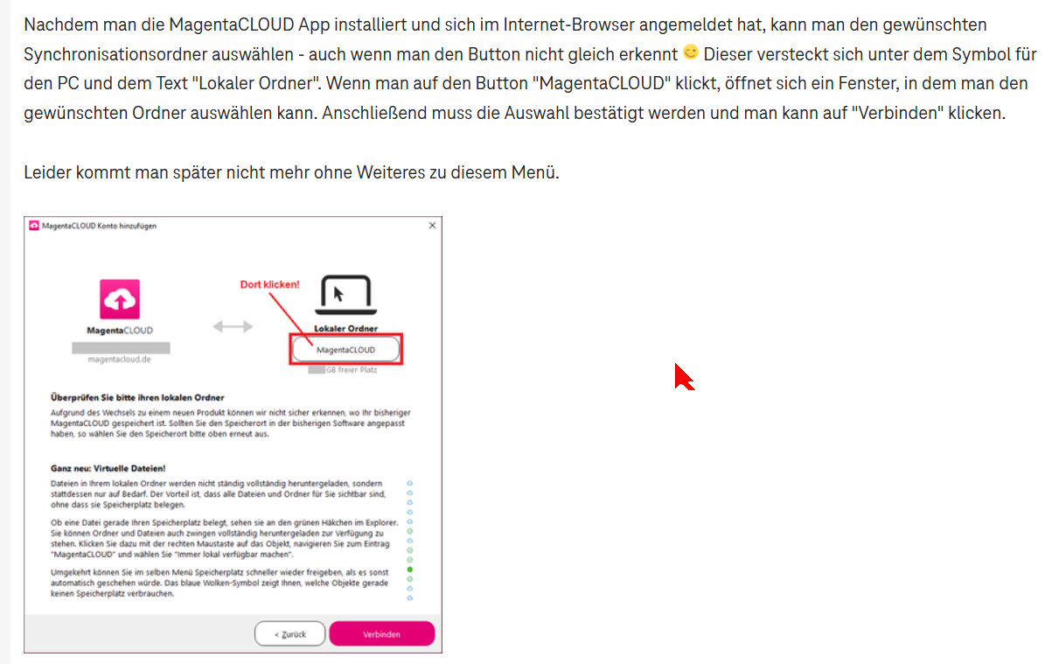
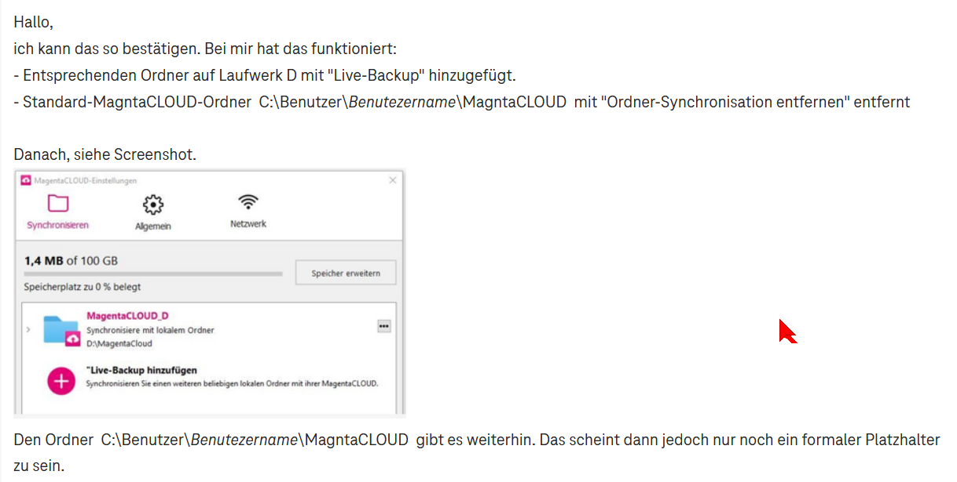
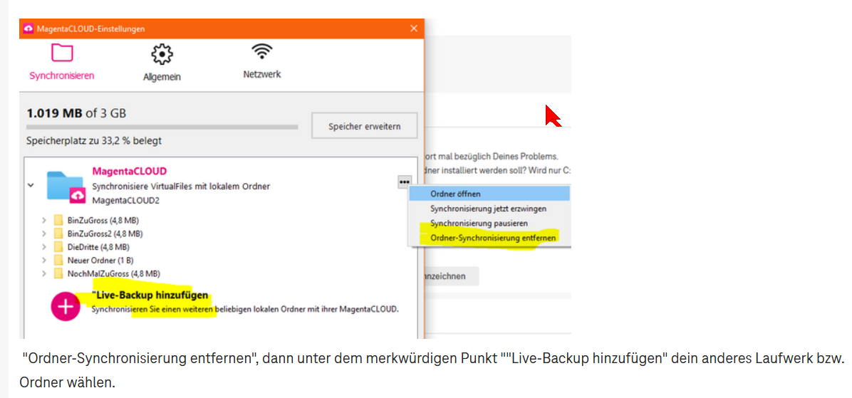
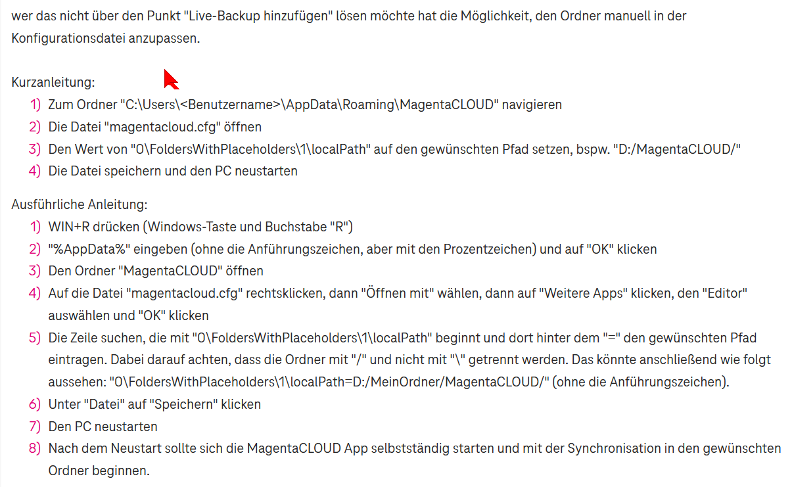
Quelle: https://telekomhilft.telekom.de/t5/MagentaCLOUD/MagentaCLOUD-Desktop-Client-Version-3-3-6-Ordner-verschieben/td-p/5487801/page/2#answers
D:\MAGENTAINFO
Doppelklicken MagentaCLOUD-Setup.msi
Rechtsklick kopieren

Doppelklick

Hier dann Rechtsklick Einfügen

Neustart

Doppelklick auf Symbol in Taskleiste
